LES CATARACTES

Objectifs
- Enumérer les signes cliniques
- Citer les étiologies
- Citer les principes du traitement

INTRODUCTION
- Cataracte : opacification partielle ou totale du cristallin
- Responsable d’une baisse de l’acuité visuelle progressive chez l’adulte
- Responsable d’amblyopie chez les enfants
- 1ère cause de cécité dans les pays en voie de développement
- Problème de santé publique

GENERALITES

Rappel anatomique du cristallin
- Lentille biconvexe, avasculaire, transparente
- Situé dans la chambre postérieure (iris en avant, vitré en arrière) du segment antérieur, entre l’iris et le vitré
- Comprend un noyau et un cortex
- Entourée d’une membrane transparente, élastique = capsule (antérieure et postérieure)
- Maintenu en place par des fibres du ligament suspenseur de Zinn qui le relie de son équateur au corps ciliaire
- 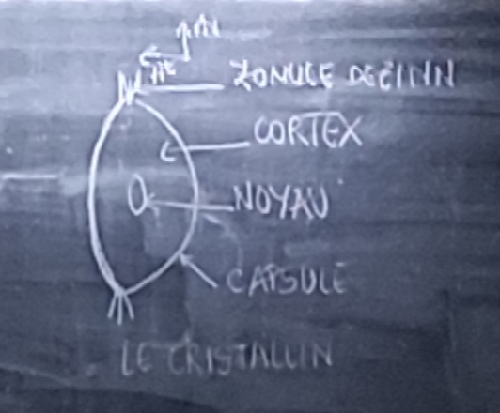

Rappel histologique
- Enveloppe ou sac capsulaire :
  - Épithélium antérieur, geminatif + épithélium postérieur
- Noyau
- Cortex, formé par l’agencement des fibres cristalliniennes
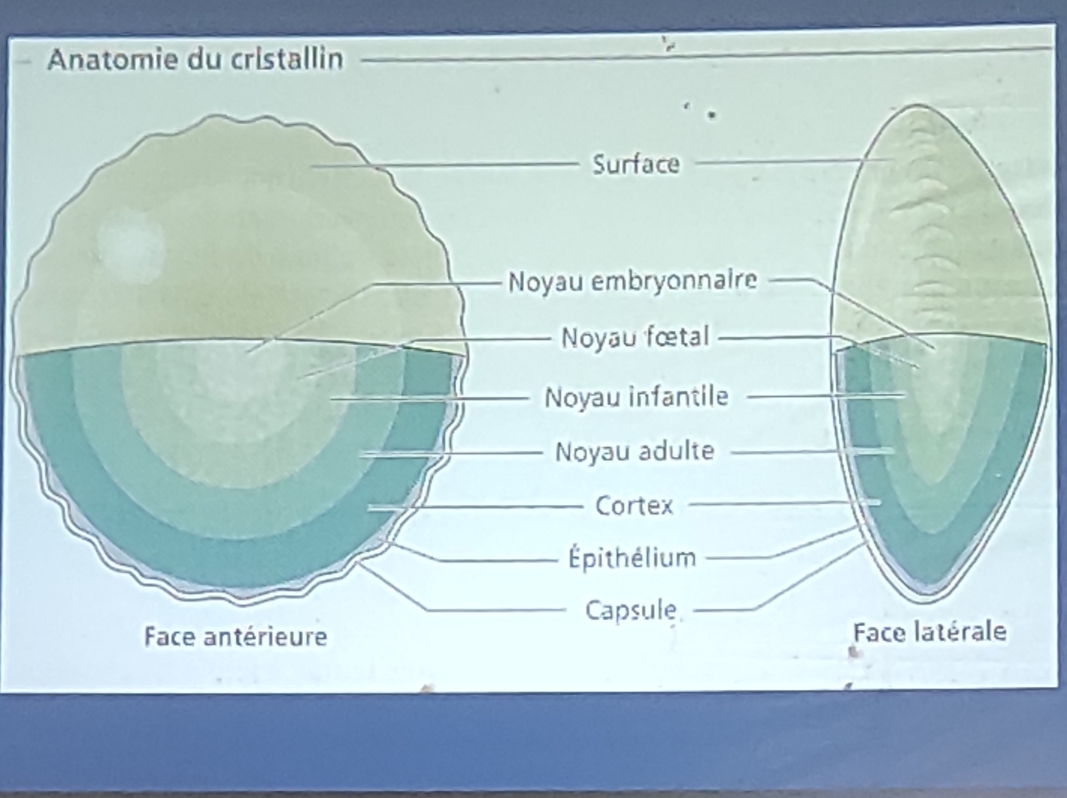

Rappel physiologique
- Rôles :
  - Réfraction pour que les rayons se focalisent au niveau de la rétine
  - Accommodation
- Puissance dioptrique d’environ 20 dioptries au repos
- Permet l’accommodation c’est à dire la mise au point des images rétiniennes lors du passage de la vision de loin à la vision de près
  - Au repos, la zonule est tendu en rendant la vision de loin
  - En vision de près, le muscle ciliaire se contracte et la zonule se rétracte ; la convexité du cristallin augmente ainsi que sa convergence

DIAGNOSTIC

DIAGNOSTIC POSITIF

TDD : la cataracte sénile
- Terrain : sujet âgé

Signes fonctionnels :
  - Baisse progressive de la vision : lente, sur des mois voire des années, uni ou bilatérale de façon symétrique
  - Diplopie monoculaire
  - Photophobie, éblouissement

Signes physiques :
  - Baisse de la vision : myopie d’indice

Inspection
    - Leucocorie ou pupille blanche, si la cataracte est très évoluée
    - Perte du reflet rétinien normalement bien rouge sur une photo au flash pour les cataractes congénitales

Examen à la lampe à fente
    - Après dilatation (mydriaticum)
    - Opacification du cristallin
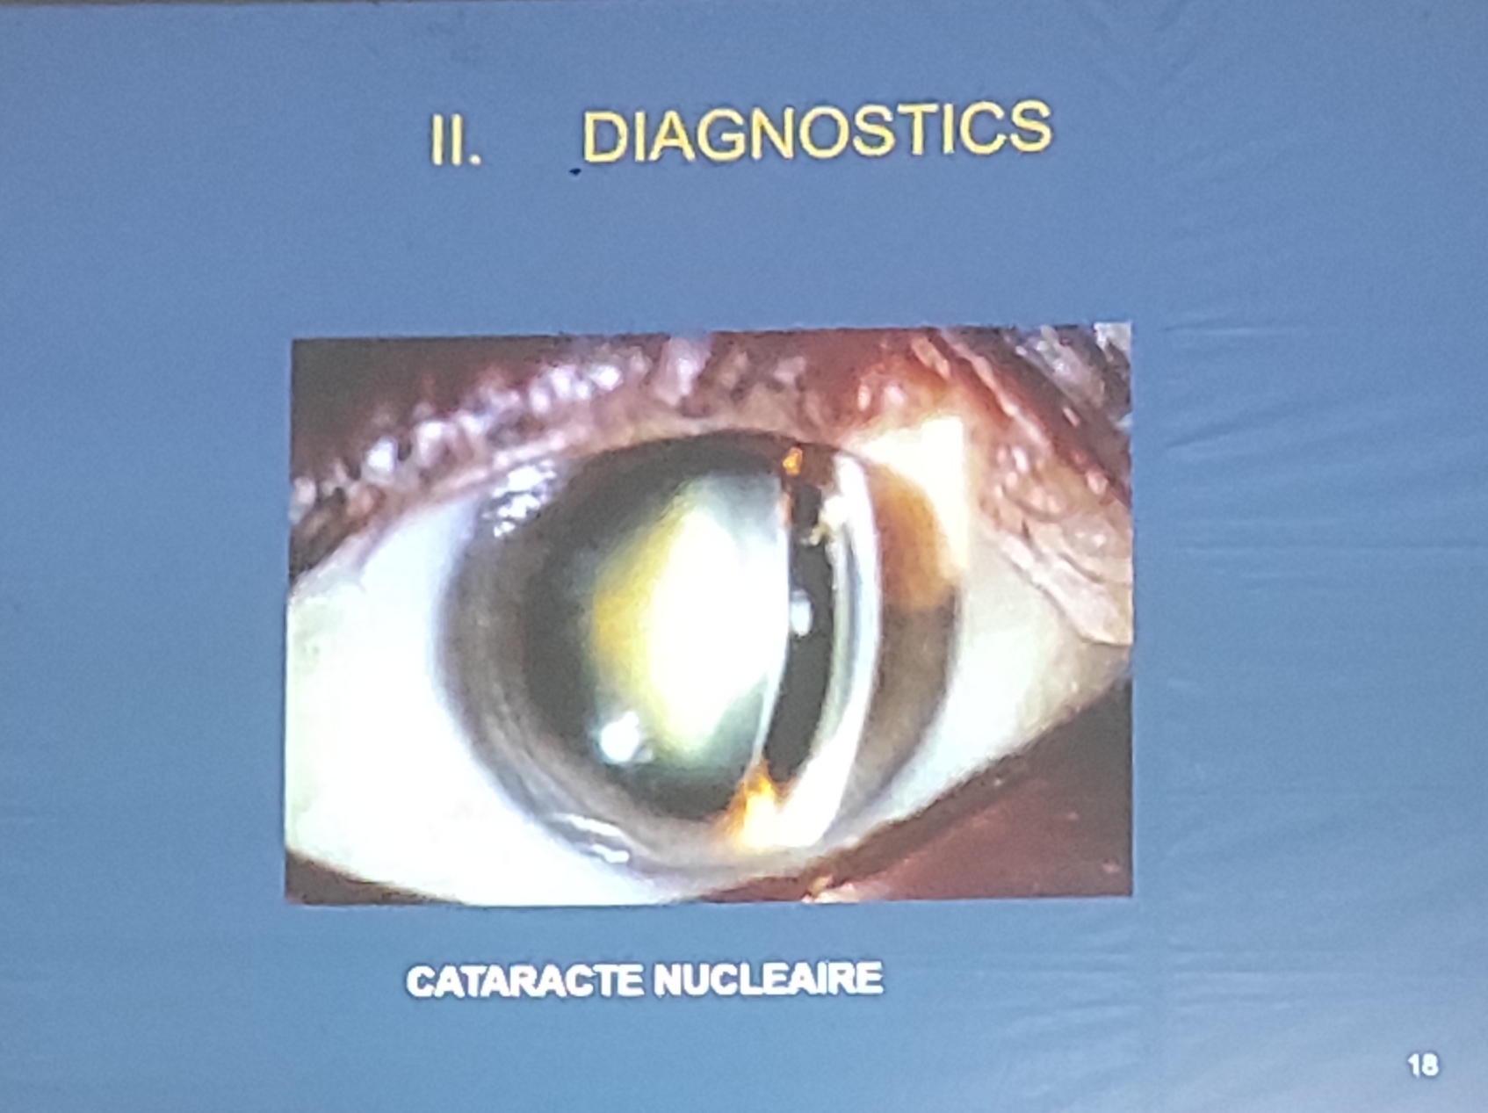

Examens complémentaires :
  - Echographie oculaire : surtout pour les cataractes totales qui empêche d’étudier le segment postérieur (FO), nécessaire avant le traitement pour un pronostic ; bilan postérieur
  - Biométrie oculaire : calcul de l’implant

Les formes cliniques

Cataracte congénitale
- Opacification du cristallin à la naissance, accompagnée d’un trouble de comportement et visuel
- Grave
  - Retentissement visuel (amblyopie)
  - Complications opératoires
  - Problèmes d’équipement après la chirurgie

DIAGNOSTICS

Circonstances de découverte
- Nouveau-né ou nourrisson adressé par un pédiatre
- Remarques des parents pour une leucocorie ou pupilles blanches ou pour un strabisme
- Absence d’éveil de la vision

- Examen de la vision
- Evaluer le comportement de l’enfant (comportement visuel)
- Rechercher le réflexe de poursuite à la lumière
- Réaction à l’éblouissement
- Etude du reflexe photomoteur (RPM)
- Existence de nystagmus
- Signe de Franceschetti : reflexe digito-oculaire

- Examen ophtalmologique
Après dilatation pupillaire, sous AG courte parfois
- Confirme la cataracte
- Examen du FO
- Mesure de la TO
- Recherche de lésion associée : microphtalmie, microcornée ou mégalo-cornée, ....

- Examen général de l’enfant

Selon l’anatomie
- Cataracte totale : opacification de toutes les structures du cristallin
- Cataracte partielle :
  - Corticale
  - Nucléaire
  - Cortico-nucléaire
  - Sous-capsulaire postérieure

Selon l’évolution
- Cataracte non mature : opaque partiellement
- Cataracte mûre : opaque totalement
- Hypermûre : capsule antérieure plissée
- Morgagnienne : noyau abaissé en inférieur

Selon la cause
- Cataracte pathologique : secondaire à une pathologie systémique
- Post-traumatique
- Iatrogène : corticoïde

DIAGNOSTICS DIFFERENTIELS
- Causes de baisse progressive de la vision
  - Trouble de la réfraction non corrigé
- Opacification d’autres milieux transparents :
  - Cornée : taie cornéenne, abcès

Adulte :
- Glaucome chronique à angle ouvert (GCAO)
- Dégénérescence maculaire liée à l’âge (DMLA)
- Rétinopathie diabétique
- Décollement de la rétine (DDR)

Enfant :
- Rétinoblastome : tumeur de la rétine
- Fibroplasie retrolentale : complications d’une rétinopathie des prématurés
- Persistance de vitré primitif

DIAGNOSTIC ETIOLOGIQUE

Cataracte acquise : QE
- Cataracte sénile et pré-sénile : liée à l’âge
- Pathologies oculaires : glaucome aigu, uvéites
- Pathologies générales : diabète, hypocalcémie, hypoparathyroïdie
- Traumatisme oculaire : plaie oculaire, contusion
- Suite à une chirurgie oculaire : trabéculectomie, vitrectomie
- Iatrogène : corticoïdes

Cataracte congénitale
- Idiopathique
- Héréditaire
- Syndrome malformatif : Alport, Sjögren, trisomie 21
- Infection :
  - Virale : rubéole, Cytomégalovirus, Herpès virus, VIH, virus de l’oreillon
  - Bactérienne : syphilis
  - Parasite : toxoplasmose
- Métaboliques :
  - Galactosémie
  - Syndrome de Lowe : cataracte, rachitisme vitamino-résistant
  - Anomalies du métabolisme phospho-calcique
  - Anomalie du métabolisme lipidique : maladie de Fabry

PRINCIPES DU TRAITEMENT

Buts
- Enlever le cristallin opacifié
- Restaurer la vision

Moyens

Chirurgicaux +++
- Extraction intra-capsulaire (actuellement abandonné)
- Extraction extra-capsulaire (EEC) : en laissant en place la capsule
  - Phacoémulsifiassions : ultrason
  - Manuelle : chirurgie de cataracte sans suture
  - Phakophagie ou broutage : on détruit le cristallin et on aspire les noyaux(surtout chez l’enfant)

Optiques : correction de l’aphakie
- Implant intra-oculaire
- Lunettes
- Lentilles de contact

Indications

Technique de référence : phacoémulsifiassions
- Pour tout type de cataracte
- BAV à partir de 5/10, 6/10
- Contre-indiquée devant une cataracte mûre

EEC par CCSS ou manuelle
- AV = 1/10 max 2/10
- Broutage : cataracte congénitale

Cataracte post-traumatique avec plaie cornéenne
Attendre 15j à 1 mois après suture de la plaie

COMPLICATIONS CHIRURGICALES

Per opératoire :
- Issu de vitré par rupture capsulaire (c’est le risque de l’EIC)

Post-opératoire
- Infection endoculaire grave, persistante, très difficile à traiter : endophtalmie
- Hernie de l’iris (l’iris sort du globe à travers les incisions)
- Hypertonie oculaire
- Astigmatisme post opératoire

SURVEILLANCE
- Contrôle J1 post op, J7, J30
- Mesure de l’acuité visuelle
- Examen à la LAF (implant, tout est en place anatomiquement ?)
- Mesure de la TO
- Examen du FO

CONCLUSION
- Cataracte : opacification du cristallin
- Signes : troubles visuels, cristallin opaque à la lampe à fente
- Nombreuses causes : sénile +++, pathologies oculaires et générales, traumatisme, congénitale, iatrogène

